8 «В» класс
РУССКИЙ ЯЗЫК

28.04
Тема «Обращение».
Упр.314 стр.219

29.04.
Тема «Обращение».
Упр.315 стр.220

30.04
Тема «Знаки препинания при обращении».
Упр.316 стр.220 стр.221 правило

МАЙ
Тема «Знаки препинания при обращении».
Стр.224 правило,Упр.321 стр.225

ЧТЕНИЕ

27 АПРЕЛЯ
Л.А.Кассиль «Пекины бутсы, ч.2, Стр.230-231 пересказ.

28 АПРЕЛЯ
Л.И.Кассиль «Пекины бутсы», ч.3; Стр.232-234 читать, отвечать на вопросы 1-4

30 АПРЕЛЯ
А.Т.Твардовский «Василий Тёркин» (отрывки из поэмы). Гармонь.
Стр.235-242 читать, вопросы 5,6.

МАЙ
А.Т.Твардовский «Василий Тёркин» (отрывки из поэмы). Кто стрелял?
Стр.243-246 читать, отвечать на вопросы.

Выучить стихотворение о войне (по своему выбору) до 7 мая выслать видео своего выразительного чтения кл.руководителю.

Математика

27.04.
Тема: « Решение составных примеров»
- Вспомнить порядок действия в составных примерах, порядок действий в примерах со скобками.
- Выполнить № 816 (1, 2 столбики), предварительно расставить в примерах порядок действий карандашом.
- Выполнить № 818 (1) (2, 3 столбики), предварительно расставить порядок действий карандашом

28.04.
Тема: «Деление на однозначное число без перехода через разряд»
- Вспомнить алгоритм деления уголком (см. предыдущие уроки, памятку)
- Разобрать № 828 (2)
- Выполнить деление уголком № 828 (3) 91, 2, 3, 4 столбики.
- Разобрать № 831 (1) (2).
- Выполнить деление уголком № 831 (3).

29.04.
Тема: «Деление чисел типа 632 : 4»

- Вспомнить алгоритм деления уголком (см. предыдущие уроки, памятку)
- Разобрать № 840 (1)
- Выполнить деление уголком № 840 (2)

30.04.
Тема: «Деление круглых десятков на однозначное число»

- Вспомнить алгоритм деления уголком (см. предыдущие уроки, памятку)
- Разобрать № 845 (1)
- Выполнить деление уголком № 845 (2)

ИСТОРИЯ
28 АПРЕЛЯ
Тема «Крымская война 1853-1856 г.г.». стр.261-267 читать, отвечать на вопросы.

30 АПРЕЛЯ
Тема «Отмена крепостного права» стр.267-274 читать, отвечать на вопросы.

География
28 апреля
Тема урока: «АРГЕНТИНА»
- Прочитать текст на стр. 159 - 161
- По карте стр. 153 найти государство Аргентина, определить с какими государствами
граничит.
- Записать столицу Аргентины.

30 апреля
Тема урока: «ПЕРУ»
- Прочитать текст на стр 162- 164.
- По карте стр. 153 найти государство Перу, его столицу.
- Определить с какими государствами граничит.

Основы безопасности жизнедеятельности
28.04.

Тема: Безопасный отдых на водоемах. Оказание помощи терпящим бедствие на воде
- Посмотреть видеоуроки на сайте «Инфоурок», пройти по ссылкам:
https://infourok.ru/videouroki/2131
https://infourok.ru/videouroki/2132
2) Сделать рисунок по теме: «Правила безопасного поведения на водоемах».

Домашнее задание выслать учителю Пановой И.О.: pioekbg@mail.ru
Срок выполнения: до следующего урока ОБЖ (по расписанию)

ОСЖ.
27.04.-28.04
Практическое повторение, тема : «Питание. Молоко и молочные продукты"
Ответить на вопросы:
1. От каких животных мы получаем молоко;
2.Назвать молочные продукты;
3. Что можно приготовить из творога;
4. Из чего изготавливают мороженое.
Практическая работа ( выполнить с родителями)- приготовление молочной каши.
Инструкционная карта.
1.Вымыть руки, одеть форму.
2.Вспомнить Технику безопасности при работе с горячими жидкостями.
3.Вскипятить молоко.
4.Добавить в него щепотку соли и сахар по вкусу.
5.Засыпать крупу.
6.Варить, постоянно помешивая.
7.Снять с огня, добавить сливочное масло по вкусу.

Профильный труд (девочки)
27.04. - 29.04.

Тема: «Практическое повторение. Мелкий ремонт одежды. Применение петельного шва»
Практическая работа.
Штопка аппликацией с применением петельного шва.

Выполнить практическую работу и фото прислать на электронную почту everest.distant@yandex.ru или в WhatsApp учителю.

Обувное дело (мальчики)
Ручные швы

Обметочный шов выполняется косыми стежками. Шов предназначен для соединения деталей и обметывания срезов деталей.
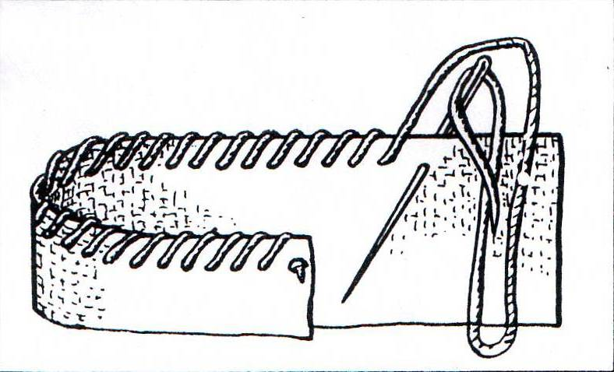

Возьми плотную бумагу или тонкий картон и изготовь закладку. Нитки возьми цветные «Ирис», «Мулине» или № 10 . Иглу возьми с большим ушком. Размер закладки выбери сам. Готовую закладку сфотографируй и пришли фото на электронную почту.
